新 书 推 荐

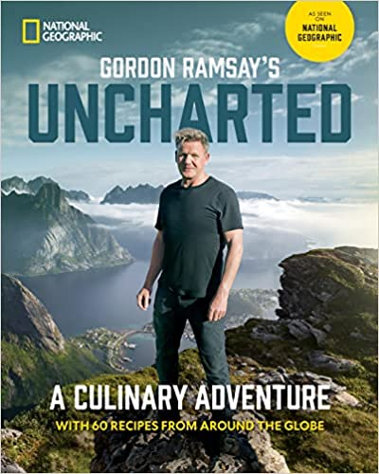
中文书名：《戈登·拉姆齐的美食秘境》
英文书名：Uncharted
作 者：Gordon Ramsey
出 版 社：National Geographic
代理公司：Defiore/ANA/Lauren
页 数：368页
出版时间：2023年4月
代理地区：中国大陆、台湾
审读资料：样章
类 型：餐饮图书/生活时尚
版权已授：德国

内容简介：

在《国家地理》（National Geographic）电视剧《美食秘境》（Uncharted）中，厨师戈登·拉姆齐（Gordon Ramsay）前往地球上最偏远的地方，寻找烹饪灵感、史诗般的冒险和文化体验。读者可以在这部精美的著作中体验他的旅程，其中包括75种令人垂涎的食谱，并揭示了从秘鲁到路易斯安那的文化和饮食方式。

​ 名厨戈登·拉姆齐远道而来，在世界的角落寻找烹饪灵感。在这本游记和食谱中，拉姆齐揭示了他在25个著名目的地发现的丰富的饮食传统和文化

在这部令人垂涎欲滴的作品中，您将深入了解世界上最丰富的文化，同名纪录片的幕后故事，世界各地顶级厨师的建议，以及不容错过的冒险。最棒的是，我们将为您提供75道正宗的食谱，这些食谱在家里很容易实现，包括：

新西兰毛利人的蒸布丁

来自阿拉斯加狭长地带的海鲜浓汤

南非Pele Pele酱料腌制的牛排

来自印度香料中心的南瓜咖喱

路易斯安那州的新奥尔良风味烧烤虾

来自克罗地亚伊斯特里亚的乳清干酪

这本烹饪书既有异国情调，又鼓舞人心，充满了旅行灵感、文化见解，非常适合特别的厨房活动！

作者简介：
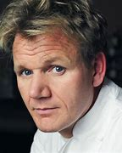
戈登·拉姆齐（Gordon Ramsay）是一位国际知名的厨师、餐馆老板和电视主持人（代表作包括《美食秘境》、《地狱厨房》、《厨神当道》和《升阶大厨》）。他已经超越了美食界，成为家喻户晓的人物，拥有多本畅销食谱，他的全球餐厅帝国共获得了16颗米其林星，拥有超过2000万粉丝的大型社交媒体账号。当他不在电视上或厨房时，他在做他最擅长的事：做一个让四个孩子难堪的爸爸。他常驻洛杉矶和伦敦。

谢谢您的阅读！
请将反馈信息发至：李文浩（Lauren Li）
安德鲁·纳伯格联合国际有限公司北京代表处
北京市海淀区中关村大街甲59号中国人民大学文化大厦1705室
邮编：100872
电话：010-82449901
传真：010-82504200
Email：Lauren@nurnberg.com.cn
网址：http://www.nurnberg.com.cn
微博：http://weibo.com/nurnberg
豆瓣小站：http://site.douban.com/110577/
新浪微博：安德鲁纳伯格公司的微博_微博 (weibo.com)
微信订阅号：ANABJ2002


